Fiches d’exercices pour l’apprentissage de la lecture

Étude du code

n°1

(1er trimestre de CP)

Graphèmes étudiés :

A
I
L
R
U
M
O
P
E
T
F
S
V
B
É
N
OU

Fiche 1 : discrimination auditive du phonème (à la rime ou à l’attaque du mot), discrimination visuelle
Fiche 1 + : discrimination auditive du phonème (quelle que soit sa place dans le mot), discrimination visuelle fine
Fiche 2 : lecture et écriture de syllabes et de mots/entrainement à la combinatoire

Colorie les dessins si tu entends 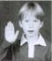.
A
1
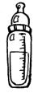 | 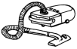 | 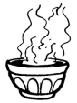 | 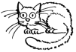
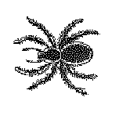 |  | 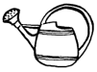 | 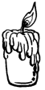
 | 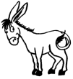 |  | 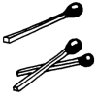
 | 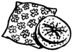 | 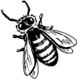
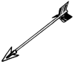 | 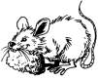 |  | 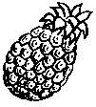

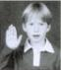
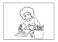
Dessine le même nombre de ronds que de syllabes dans le mot.
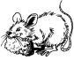

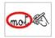

Entoure toutes les lettres A.
a | x | A | R | a | A
A | z | a | F | A | a

Colorie les lettres qui servent à écrire les mots.
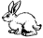  lapin |  |  |  |  |  |  |  |  | panda
l | e | p | r | a | k | n | i |  | a | s | d | n | u | p | v | a
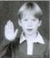
Colorie les dessins si tu entends .
A+
1
 | 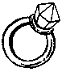 |  | 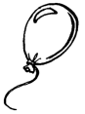
 |  | 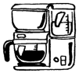
 | 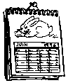 |  | 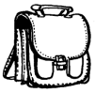
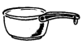 |  | 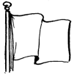
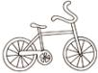 |  | 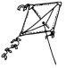

Dessine le même nombre de ronds que de syllabes dans le mot.
 |  | 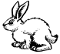 |  | 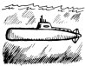

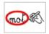

Entoure toutes les lettres A .
a | c | A | N | a | A
A | o | a | M | A | a

Colorie les lettres qui servent à écrire les mots.
lapin |  |  |  |  |  |  |  |  | panda
l | o | p | u | a | d | n | i |  | a | q | d | n | u | p | o | a
Colorie les dessins si tu entends 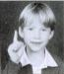.
I
1
 |  | 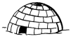
 | 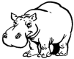 |  | 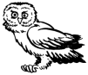
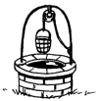 |  |  | 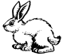
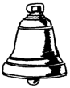 | 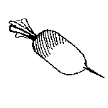 | 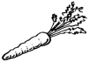 | 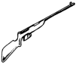
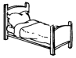 | 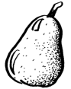 | 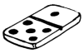 | 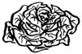

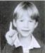
Dessine le même nombre de ronds que de syllabes dans le mot.
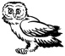 |  | 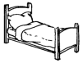 |  | 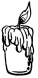

Entoure toutes les lettres I.
i | c | I | N | i | I
I | T | i | L | I | i

Colorie les lettres qui servent à écrire les mots.
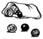  billes |  |  |  |  |  |  |  |  | 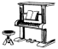  piano
s | e | x | l | i | l | b | i |  | o | p | w | n | a | t | i | f
Colorie les dessins si tu entends .
I+
1
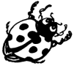 |  | 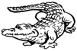
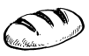 | 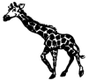 | 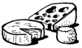 | 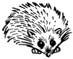
 | 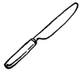 |  | 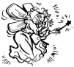

Dessine le même nombre de ronds que de syllabes dans le mot.
 |  | 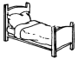 |  | 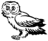

Entoure toutes les lettres I .
i | c | I | N | i | I
I | T | i | L | I | i

Colorie les lettres qui servent à écrire les mots.
billes |  |  |  |  |  |  |  |  | 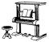  piano
s | e | d | l | i | l | b | i |  | o | p | q | n | a | u | i | l

Colorie les dessins si tu entends 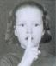.
L
1
 |  | 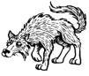
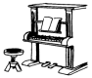 | 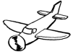 |  | 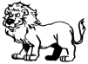
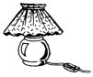 |  | 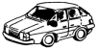
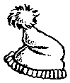 |  | 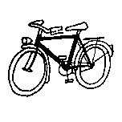

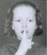
Dessine le même nombre de ronds que de syllabes dans le mot.
 |  |  |  | 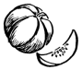
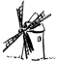 |  | 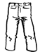 |  | 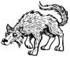

Entoure toutes les lettres L.
l | c | L | N | l | L
L | T | l | j | L | l

Colorie les lettres qui servent à écrire les mots.
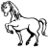  cheval |  |  |  |  |  |  |  |  | 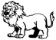  lion
c | e | h | j | p | l | a | v |  | n | o | k | j | p | g | i | l
Colorie les dessins si tu entends .
L+
1
 |  |  | 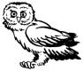
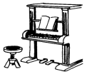 |  |  | 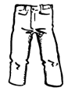
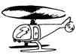 | 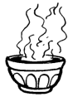

Dessine le même nombre de ronds que de syllabes dans le mot.
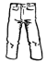
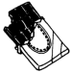

Entoure toutes les lettres L.
l | i | L | T | l | L
L | T | l | j | L | l

Colorie les lettres qui servent à écrire les mots.
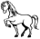  cheval |  |  |  |  |  |  |  |  | 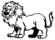  lion
c | e | h | u | o | l | a | v |  | n | o | u | a | p | g | i | l

Colorie les dessins si tu entends 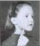.
R
1
 | 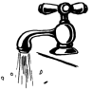
 | 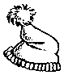
 | 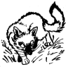 | 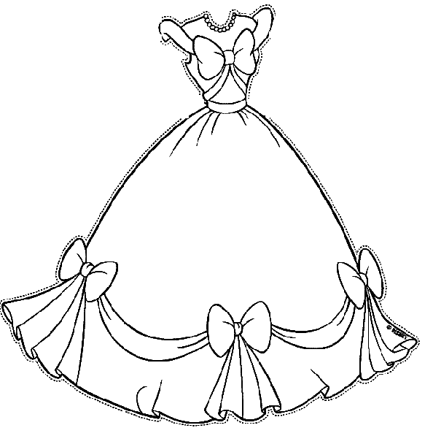

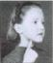
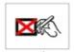
Dessine le même nombre de ronds que de syllabes dans le mot et coche la syllabe où tu entends le son.
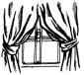 |  |  |  | 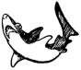
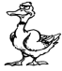
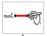
Relie les dessins au bon geste.
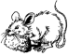
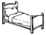
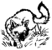

Entoure toutes les lettres R.
r | c | R | R | r | f
R | r | i | c | s | R
r | t | c | R | R | a

Entoure le même mot que le modèle.
rat | rta rat tot rot rat tar rat
lilas | llas lolas lilas lalis lilas
la | al lo la lc la ba fa la
Colorie les dessins si tu entends .
R+
1
 |  | 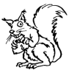
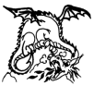 | 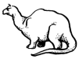
 |  |  | 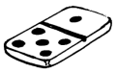

Dessine le même nombre de ronds que de syllabes dans le mot et coche la syllabe où tu entends le son.
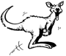 |  | 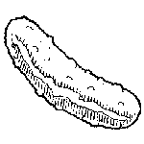
Relie les dessins au bon geste.
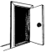
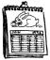
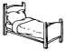

Entoure toutes les lettres R dans les mots.
RIZ | rue | raisin
RAT | mari | radis
LORIE | tarte | arrive

Entoure le même mot que le modèle.
rat | rta rat tot rot rat tar rat
lilas | llas lolas lilas lalis lilas
la | al lo la lc la ba fa la

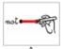
R
2
Relie l’image à la carte de la syllabe que tu entends dans le mot. Utilise une couleur différente pour chaque carte.
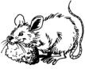 | ra  la | 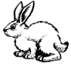
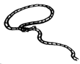
 |  | 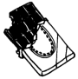
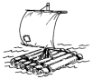 |  | 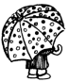

Colorie de la même couleur la syllabe et le dessin qui commence par cette syllabe.
la |  | 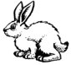

li

ra

ri

li |  | 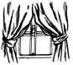

ri
Colorie les dessins si tu entends 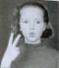.
U
1
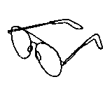
 |  | 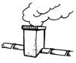
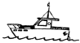 | 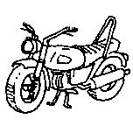 |  | 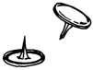

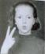
Dessine le même nombre de ronds que de syllabes dans le mot et coche la syllabe où tu entends le son.
 |  |  |  | 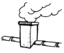
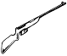 |  | 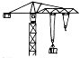
Relie les dessins au bon geste.

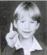
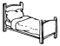
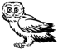

Entoure toutes les lettres U.
u | c | U | U | u | e
U | u | n | c | a | U
u | e | n | U | U | a

Entoure le même mot que le modèle.
un | un une nu un on un nu
une | une un nue uno uen une
rue | reu rue eur rue rie rne rue
Colorie les dessins si tu entends .
U+
1
 |  |  | 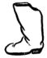
 | 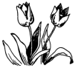 | 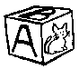 | 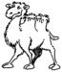
 |  |  | 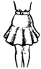

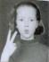
Dessine le même nombre de ronds que de syllabes dans le mot et coche la syllabe où tu entends le son.
Relie les dessins au bon geste.
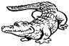
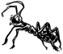

Entoure toutes les lettres U dans les mots.
JUPE | puce | lune
FLUTE | rue | bulle
SUCRE | plume | tortue

Entoure le même mot que le modèle.
un | un une nu un on un nu
une | une un nue uno uen une
rue | reu rue eur rue rie rne rue

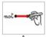
U
2

Relie l’image à la carte de la syllabe que tu entends dans le mot. Utilise une couleur différente pour chaque carte.
ra
la
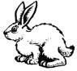
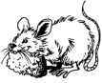 | lu
 |  | 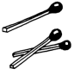

Entoure le mot correct.
Le rat est dans | la rue.
 | le riz.

Colorie de la même couleur la syllabe et le dessin qui commence par cette syllabe.
la

li |  | 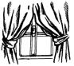

lu |  | 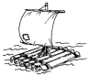

ra

ri |  | 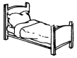

ru
Colorie les dessins si tu entends 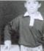.
M
1
 | 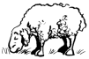 |  | 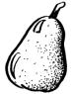
 | 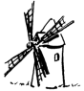 | 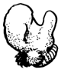 | 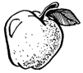
 | 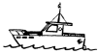 |  | 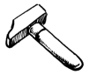

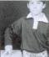
Dessine le même nombre de ronds que de syllabes dans le mot et coche la syllabe où tu entends le son.
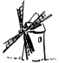 |  | 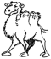
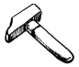 |  | 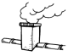 |  | 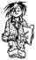
Relie les dessins au bon geste.
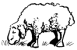
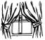

Entoure toutes les lettres M.
m | r | M | M | m | e
M | m | v | j | p | M
m | x | b | M | M | l

Entoure le même mot que le modèle.
ma | ma na mo nc ma am ma
mur | mru mur mnr mir nur mur
mal | mal lam mla mal nal mol mal
Colorie les dessins si tu entends .
M+
1
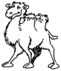 | 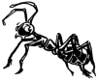
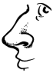 | 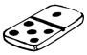

Dessine le même nombre de ronds que de syllabes dans le mot et coche la syllabe où tu entends le son.
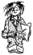
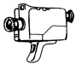
Relie les dessins au bon geste.
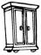

Entoure toutes les lettres M dans les mots.
MOTO | mur | rime
MARI | amiral | mare
LAMA | mal | mamie

Entoure le même mot que le modèle.
ma | ma na mo nc ma am ma
mur | mru mur mnr mir nur mur
mal | mal lam mla mal nal mol mal

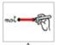
M
2

Relie l’image à la carte de la syllabe que tu entends dans le mot. Utilise une couleur différente pour chaque carte.
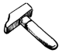 | mu  maa | 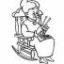
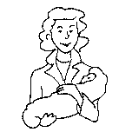
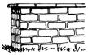 |  | 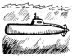
 |  | 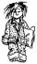

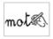
ma

mo
la

Écris la syllabe qui est coloriée.
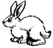

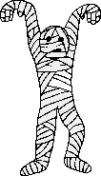 |  |  |  |  |  |  | 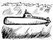

Colorie de la même couleur la syllabe et le dessin qui commence par cette syllabe.
ma |  | 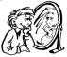

mo

mi |  | 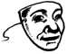

mu |  | 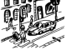

lu

ru |  | 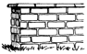

Entoure le mot correct.
Marie est dans | le lit.
 | le mur.
Colorie les dessins si tu entends 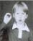.
O
1
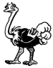 | 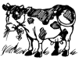
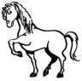 | 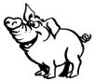 | 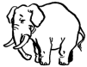 | 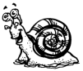
 |  |  | 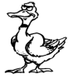

Dessine le même nombre de ronds que de syllabes dans le mot et coche la syllabe où tu entends le son.
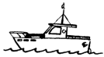
Relie les dessins au bon geste.
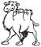

Entoure toutes les lettres O.
o | c | O | O | o | e
O | o | c | c | a | O
o | e | c | O | O | a

Entoure le même mot que le modèle.
trop | trop trpo lrop trop prot trop
vélo | vléo vélo volé vélo lové
moto | moto mtoo tomo moto moot
Colorie les dessins si tu entends .
O+
1
 | 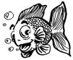
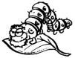 | 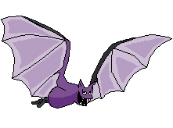 | 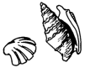

Dessine le même nombre de ronds que de syllabes dans le mot et coche la syllabe où tu entends le son.
Relie les dessins au bon geste.

Entoure toutes les lettres O dans les mots.
ORANGE | vélo | chocolat
MOTO | cacao | lavabo
DOMINO | photo | soleil

Entoure le même mot que le modèle.
trop | trop trap torp trop trpo trop
vélo | vléo vélo véla vélo volé velo
moto | moto mato moto molo mota
O
2

Relie l’image à la carte de la syllabe que tu entends dans le mot. Utilise une couleur différente pour chaque carte.
blablabla | mo  lo
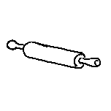 |  | 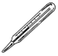
 |  | 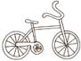
 |  | 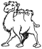

ro
mo
lo

Écris la syllabe qui est coloriée.
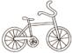

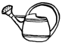

Colorie de la même couleur la syllabe et le dessin qui commence par cette syllabe.
mo |  | 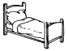

li |  | 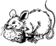

la

ra

ro |  | 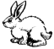

mi

Entoure le mot correct.
Lola a | mal.
 | mima.
Colorie les dessins si tu entends 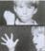.
P
1
 | 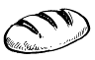 | 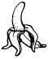 | 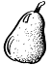
 |  | 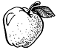 | 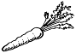
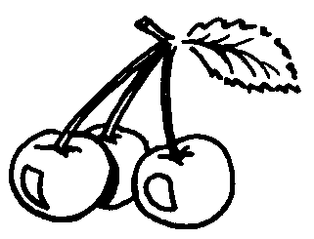 | 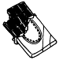 | 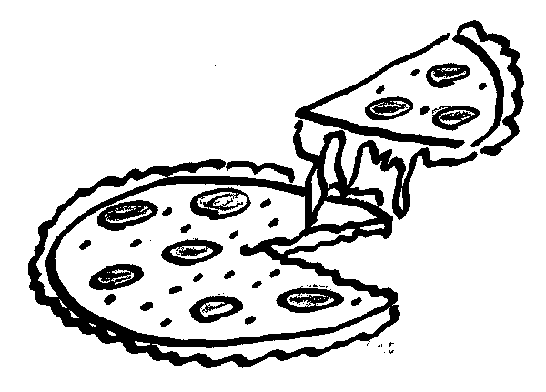 | 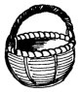

Dessine le même nombre de ronds que de syllabes dans le mot et coche la syllabe où tu entends le son.
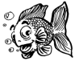
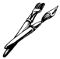
Relie les dessins au bon geste.
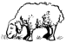

Entoure toutes les lettres P.
p | c | P | P | p | e
P | p | c | c | a | P
p | e | c | P | p | a

Entoure le même mot que le modèle.
papa | papa papi paip papa apap ppaa papa
poli | plo poli pilo poli lipo poil poli pali
papi | papa papi pipa ppai appi pappi papi

Colorie les dessins si tu entends .
P
1+
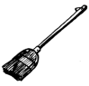
 | 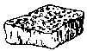 | 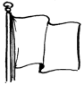
 |  | 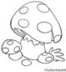

Dessine le même nombre de ronds que de syllabes dans le mot et coche la syllabe où tu entends le son.
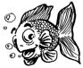 |  |  |  | 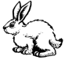
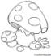
Relie les dessins au bon geste.

Entoure toutes les lettres P.
b | p | B | P | q | d
D | p | p | q | b | P
d | q | b | P | D | q

Entoure le même mot que le modèle.
papa | papa papo popo papa napa papa
poli | pilo poli pali polli poli lipo poli
papi | papi pipa popi papi napi papi

P
2
Relie l’image à la carte de la syllabe que tu entends dans le mot. Utilise une couleur différente pour chaque carte.
pi
pa
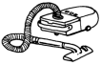 |  | 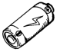

ri
paa
mo

Écris la syllabe qui est coloriée.
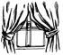

Colorie de la même couleur la syllabe et le dessin qui commence par cette syllabe.
pa

li

mo

pi

ma

po |  | 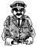

Entoure le mot correct.
Papa a mis un | papi.
 | pull.
Colorie les dessins si tu entends 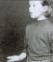.
E
1
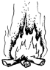 |  |  | 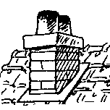
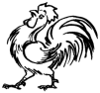 | 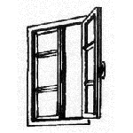

Dessine le même nombre de ronds que de syllabes dans le mot et coche la syllabe où tu entends le son.
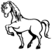
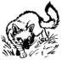 |  | 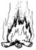
Relie les dessins au bon geste.
 | 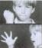 | 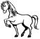

Entoure toutes les lettres E.
e | o | E | E | e | T
L | e | e | c | a | M
e | a | R | B | e | l

Entoure le même mot que le modèle.
le | le el cl el le la lo le ol le
les | les les els les las les los
lire | lire ilre reli lire liro leri lire

Colorie les dessins si tu entends .
E
1+
 |  | 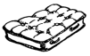
 | 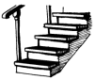 | 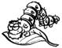

Dessine le même nombre de ronds que de syllabes dans le mot et coche la syllabe où tu entends le son.
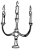
Relie les dessins au bon geste.
 |  | 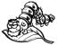
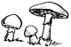 |  | 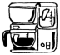

Entoure toutes les lettres E.
a | e | E | E | e | d
T | e | e | c | l | E
e | o | e | L | E | c

Entoure le même mot que le modèle.
le | le el cl el le la lo le ol le
pile | pilo pile pila piel pilc pile pilo
lire | lire ilre reli lire liro leri lire

E
2
Relie l’image à la carte de la syllabe que tu entends dans le mot. Utilise une couleur différente pour chaque carte.
 | me  re | 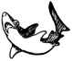
 |  | 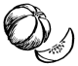

pa

rea
mi

Écris la syllabe qui est coloriée.

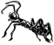 |  |  |  |  |  | 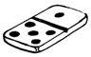

Colorie de la même couleur la syllabe et le dessin qui commence par cette syllabe.
re

pi

la

pu

mi

me |  | 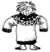

Entoure le mot correct.
Mamie râpe la | pomme.
 | rame.
Colorie les dessins si tu entends 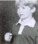.
T
1
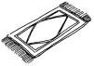 |  | 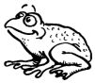
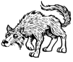 | 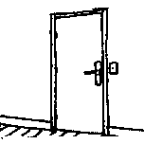 |  | 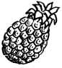
 | 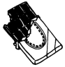

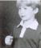
Dessine le même nombre de ronds que de syllabes dans le mot et coche la syllabe où tu entends le son.
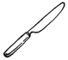 |  |  |  | 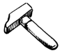
 |  |  |  | 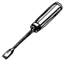
Relie les dessins au bon geste.
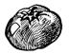
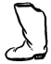

Entoure toutes les lettres T.
t | l | T | T | C | F
I | f | t | l | l | E
t | a | R | B | t | l

Entoure le même mot que le modèle.
tu | tu ut fu lu tu du tu hu iu
moto | molo moto mofo modo moto mato
tire | lire tire fire tire dire tire itre

Colorie les dessins si tu entends .
T
1+
 |  | 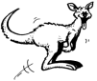
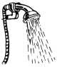 |  | 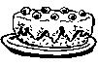 | 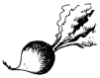
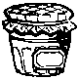

Dessine le même nombre de ronds que de syllabes dans le mot et coche la syllabe où tu entends le son.
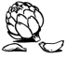
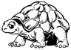
Relie les dessins au bon geste.
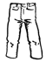
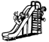

Entoure toutes les lettres T.
t | l | T | T | C | F
I | f | t | l | l | E
t | a | R | B | t | l

Entoure le même mot que le modèle.
tu | tu ut fu lu tu du tu hu iu
moto | molo moto mofo modo moto mato
tire | lire tire fire tire dire tire itre

T
2
Relie l’image à la carte de la syllabe que tu entends dans le mot. Utilise une couleur différente pour chaque carte.
ta
to
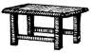 |  | 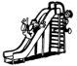
 |  | 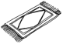
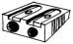

pi

taa
ti

Écris la syllabe qui est coloriée.
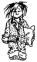

 |  |  | 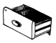 |  |  | 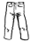

Colorie de la même couleur la syllabe et le dessin qui commence par cette syllabe.
pi

ta

pa |  | 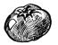

to

ti

re

Entoure le mot correct.
Le puma a mal à la | patte.
 | tomate
Colorie les dessins si tu entends 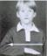.
F
1
 | 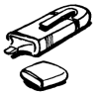 |  | 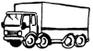
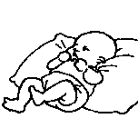 | 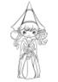 |  | 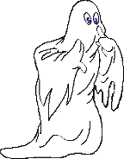
 | 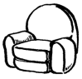

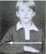
Dessine le même nombre de ronds que de syllabes dans le mot et coche la syllabe où tu entends le son.
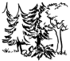 |  |  |  | 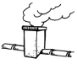
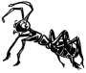 |  |  |  | 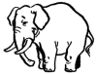
Relie les dessins au bon geste.
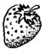
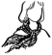

Colorie chaque carte d’une couleur. Colorie les dessins de la même couleur que la carte si tu entends la syllabe.
tu  fa |  |  |  | 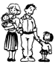

Entoure toutes les lettres F.
f | l | F | F | C | T
I | t | f | l | l | E
f | f | F | t | f | l

Colorie les dessins si tu entends .
F
1+
 |  |  | 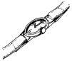
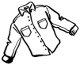 |  |  | 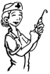

Dessine le même nombre de ronds que de syllabes dans le mot et coche la syllabe où tu entends le son.
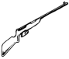
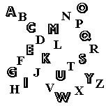
Relie les dessins au bon geste.

Colorie chaque carte d’une couleur. Colorie les dessins de la même couleur que la carte si tu entends la syllabe.
fi  fa |  |  | 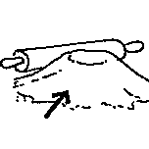 | 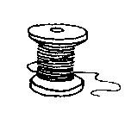

Entoure toutes les lettres F.
f | l | F | F | C | T
I | t | f | l | l | E
f | f | F | t | f | l

F
2

Écris dans le rond la syllabe que tu entends dans les deux mots.
 |  | 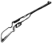
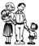 |  | 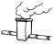
 |  | 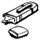

fu
fi
to

Écris la syllabe qui est coloriée.
 |  |  | 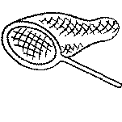 |  |  | 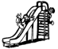

Colorie de la même couleur la syllabe et le dessin qui commence par cette syllabe.
fa

ta

fe

fu

pu |  | 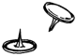

fo

Entoure le mot correct.
Lundi, Lola fera une tarte à la | pomme.
 | tulipe.

Colorie les dessins si tu entends 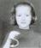.
S
1
 | 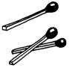 | 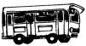
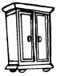 | 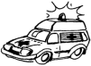 |  | 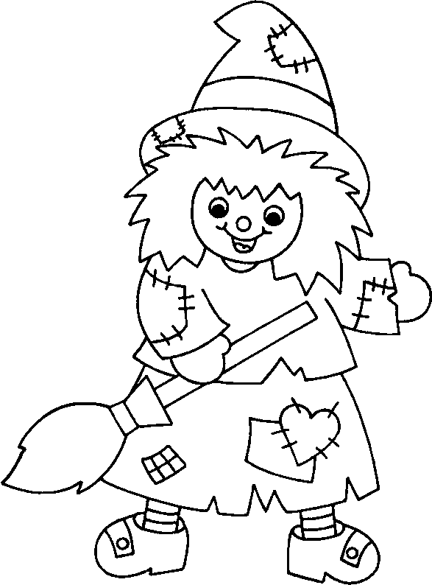
 | 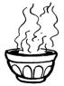

Dessine le même nombre de ronds que de syllabes dans le mot et coche la syllabe où tu entends le son.
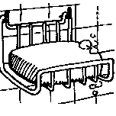
Relie les dessins au bon geste.
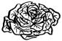 | 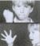
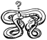 |  | 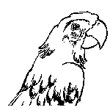

Colorie chaque carte d’une couleur. Colorie les dessins de la même couleur que la carte si tu entends la syllabe.
ri  sa |  | 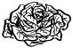 | 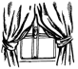

Entoure toutes les lettres S.
s | x | S | S | C | U
z | w | s | Z | o | B
s | s | S | r | S | a

Colorie les dessins si tu entends .
S
1+
 | 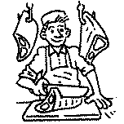 |  | 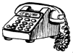
 | 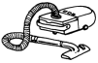 | 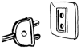 | 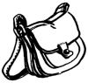
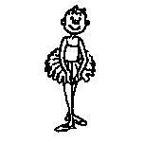 |  | 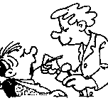

Dessine le même nombre de ronds que de syllabes dans le mot et coche la syllabe où tu entends le son.
 |  | 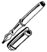 |  | 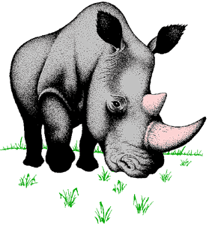
Relie les dessins au bon geste.
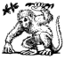
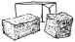 |  | 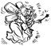

Colorie chaque carte d’une couleur. Colorie les dessins de la même couleur que la carte si tu entends la syllabe.
so
sa

Entoure toutes les lettres F.
s | x | S | S | C | U
z | w | s | Z | o | B
s | s | S | r | S | a

S
2

Écris dans le rond la syllabe que tu entends dans les deux mots.
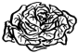

Écris la syllabe qui manque ou le mot entier.
sa
se
si
su
so

 | 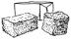
cas…………………role | …………………cre | …………………fflet
las………………… | …………….c | …………………leil

Colorie de la même couleur la syllabe et le dessin qui commence par cette syllabe.
sa

li

ro

si

so

su

Entoure le mot correct.
Sara passe dans la | tasse.
 | rue.

Colorie les dessins si tu entends .
V
1

Dessine le même nombre de ronds que de syllabes dans le mot et coche la syllabe où tu entends le son.
Relie les dessins au bon geste.

Colorie chaque carte d’une couleur. Colorie les dessins de la même couleur que la carte si tu entends la syllabe.
la
vo

Entoure toutes les lettres V.
v | u | V | V | C | U
u | w | v | Z | u | W
v | v | V | r | V | u

Colorie les dessins si tu entends .
V
1+

Dessine le même nombre de ronds que de syllabes dans le mot et coche la syllabe où tu entends le son.
Relie les dessins au bon geste.

Colorie chaque carte d’une couleur. Colorie les dessins de la même couleur que la carte si tu entends la syllabe.
va
vo

Entoure toutes les lettres V.
v | u | V | V | C | U
u | w | v | Z | u | W
v | v | V | r | V | u

V
2

Écris dans le rond la syllabe que tu entends dans les deux mots.

Écris la syllabe qui manque ou le mot entier.
mi
le
vo
ve
la

Elle se …………………………… | Il …………………………………….. | L’oiseau …………………………

Colorie de la même couleur la syllabe et le dessin qui commence par cette syllabe.
lo

ri

me

vi

vo

pa

Entoure le mot correct.
Il avale son | sirop.
 | pull.

Colorie les dessins si tu entends .
B
1

Dessine le même nombre de ronds que de syllabes dans le mot et coche la syllabe où tu entends le son.
Relie les dessins au bon geste.

Colorie chaque carte d’une couleur. Colorie les dessins de la même couleur que la carte si tu entends la syllabe.
mo
ba

Entoure toutes les lettres B.
b | d | B | B | R | D
q | p | b | R | l | P
b | b | B | d | B | f

Colorie les dessins si tu entends .
B
1+

Dessine le même nombre de ronds que de syllabes dans le mot et coche la syllabe où tu entends le son.
Relie les dessins au bon geste.

Colorie chaque carte d’une couleur. Colorie les dessins de la même couleur que la carte si tu entends la syllabe.
bu
ba

Entoure toutes les lettres B.
b | d | B | B | R | D
q | p | b | R | l | P
b | b | B | d | B | f

B
2

Écris dans le rond la syllabe que tu entends dans les deux mots.

Écris la syllabe qui manque ou le mot entier.
be
bi
ba
ro

ca…………………………….ne | ………………………………lles | Une …………………………………..

Colorie de la même couleur la syllabe et le dessin qui commence par cette syllabe.
ba

fe

bi

bo

bu

sa

Entoure le mot correct.
La robe de Barbara est | folle.
 | abimée.

Colorie les dessins si tu entends .
é
1

Dessine le même nombre de ronds que de syllabes dans le mot et coche la syllabe où tu entends le son.
Relie les dessins au bon geste.

Colorie chaque carte d’une couleur. Colorie les dessins de la même couleur que la carte si tu entends la syllabe.
pa
pé

Entoure toutes les lettres é.
é | e | L | É | E | c
è | c | é | L | è | È
é | é | T | e | C | è

Colorie les dessins si tu entends .
é
1+

Dessine le même nombre de ronds que de syllabes dans le mot et coche la syllabe où tu entends le son.
Relie les dessins au bon geste.

Colorie chaque carte d’une couleur. Colorie les dessins de la même couleur que la carte si tu entends la syllabe.
pé
lé

Entoure toutes les lettres é.
é | e | É | É | E | è
è | e | é | E | è | È
é | é | É | e | C | è

é
2

Écris dans le rond la syllabe que tu entends dans les deux mots.

Écris la syllabe qui manque ou le mot entier.
dé
ré
bé

…………………………….veil | Un ……………………………… | Un …………………………………..

Colorie de la même couleur la syllabe et le dessin qui commence par cette syllabe.
é

pé

mé

té

lé

vé

Entoure le mot correct.
Le vélo de Rémi a été | volé.
 | salé.

Colorie les dessins si tu entends .
N
1

Dessine le même nombre de ronds que de syllabes dans le mot et coche la syllabe où tu entends le son.
Relie les dessins au bon geste.

Colorie chaque carte d’une couleur. Colorie les dessins de la même couleur que la carte si tu entends la syllabe.
né
na

Entoure toutes les lettres N.
n | a | N | N | M | m
u | p | n | Z | u | U
n | n | N | s | N | m

Colorie les dessins si tu entends .
N
1+

Dessine le même nombre de ronds que de syllabes dans le mot et coche la syllabe où tu entends le son.
Relie les dessins au bon geste.

Colorie chaque carte d’une couleur. Colorie les dessins de la même couleur que la carte si tu entends la syllabe.
né
na

Entoure toutes les lettres N.
n | m | N | N | M | m
u | p | n | Z | u | U
n | n | N | m | N | m

N
2

Écris dans le rond la syllabe que tu entends dans les deux mots.

Écris la syllabe qui manque ou le mot entier.
ba
nas
na
a
ne

Une …………………………….. | Un ……………………………… | Un …………………………………..

Colorie de la même couleur la syllabe et le dessin qui commence par cette syllabe.
na

mu

né

ni

pi

nu

Entoure le mot correct.
Marie habite au numéro | neuf.
 | lune.

Colorie les dessins si tu entends .
OU
1

Dessine le même nombre de ronds que de syllabes dans le mot et coche la syllabe où tu entends le son.
Relie les dessins au bon geste.

Colorie chaque carte d’une couleur. Colorie les dessins de la même couleur que la carte si tu entends la syllabe.
mou
bou

Entoure toutes les lettres OU.
ou | du | Ou | OU | On | ov
iu | au | ou | ON | on | OV
ou | ou | OU | bu | Ou | on

Colorie les dessins si tu entends .
OU
1+

Dessine le même nombre de ronds que de syllabes dans le mot et coche la syllabe où tu entends le son.
Relie les dessins au bon geste.

Colorie chaque carte d’une couleur. Colorie les dessins de la même couleur que la carte si tu entends la syllabe.
mou
bou

Entoure toutes les lettres OU.
ou | on | Ou | OU | On | ov
on | ov | ou | ON | on | OV
ou | ou | OU | ov | Ou | on

OU
2

Écris dans le rond la syllabe que tu entends dans les deux mots.

Écris la syllabe qui manque ou le mot entier.
mou
pe
sou

……………………………..fle | ………………………………ris | Une …………………………………..

Colorie de la même couleur la syllabe et le dessin qui commence par cette syllabe.
nou

pou

bou

sou

fou

tou

Entoure le mot correct.
La poule a trouvé du maïs sur la | pipe.
 | route.

